Sistemas Informáticos
UD4. Actividad 5
Programación de tareas Linux

INDICE
Introducción 3
Desarrollo de la práctica
Paso 1: Comprender cron 4
Paso 2: Conocer la estructura de cron 4
Paso 3: Agregar una tarea programada 5
Paso 4: Programar tres tareas normales 6
Paso 5: Programar tres tareas periódicas 7
Conclusión 9
Bibliografía 10

Introducción
El objetivo es aprender a utilizar el programa cron en sistemas Linux/Ubuntu para automatizar tareas periódicas. Cron es una herramienta poderosa que permite a los usuarios ejecutar comandos automáticamente en momentos específicos. Conocer su sintaxis y cómo programar tareas adecuadamente es esencial para la administración de sistemas en entornos Linux. En actividad, se explorarán las tareas programadas a través de cron, incluyendo tareas sencillas como la creación de archivos y copias de seguridad, así como tareas más complejas como la actualización del sistema y el reinicio programado.
Paso 1: Comprender cron
Cron es una herramienta que se usa en sistemas como Linux (Ubuntu) para hacer tareas automáticamente, sin necesidad de que tú las hagas cada vez. Es como si le dijeras a la computadora: "haz esto todos los días a las 9 de la mañana", y ella lo hace por ti.

Paso 2: Conocer la estructura de cron
Las tareas que cron ejecuta se guardan en un archivo llamado crontab. Cada usuario en el sistema tiene su propio archivo de crontab. Este archivo tiene una estructura especial que le indica a cron cuándo y qué tareas hacer.
m h dom mon dow command

m Minutos (0 a 59)
h Hora (0 a 23)
dom Día del mes (1 a 31)
mon Mes (1 a 12)
dow Día de la semana (0 y 7 son domingo)
command El comando que quieres que se ejecute
Para especificar todos los valores posibles de una variable se utiliza un asterisco (*).

Ejemplo:
30 10 * * 1 /usr/bin/who >> /var/log/usuarios.txt

Paso 3: Agregar una tarea programada

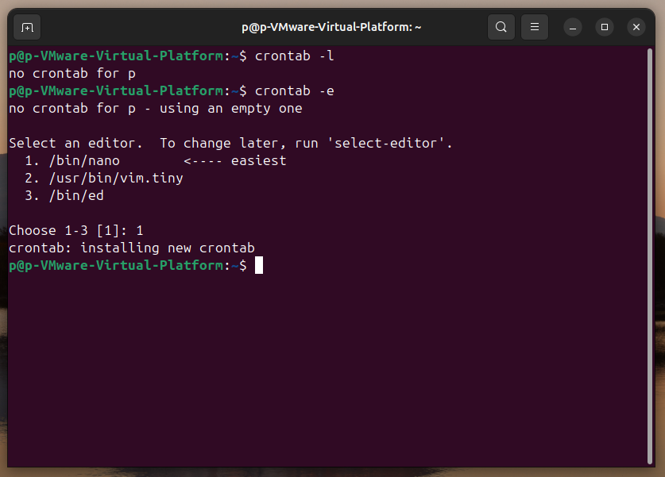
No sale nada después de crontab -l porque no tenemos ningún crontab asignado. Y si es la primera vez que asignamos un cron son va a preguntar que editor de texto queremos utilizar.

Paso 4: Programar tres tareas normales
Tarea Normal 1:
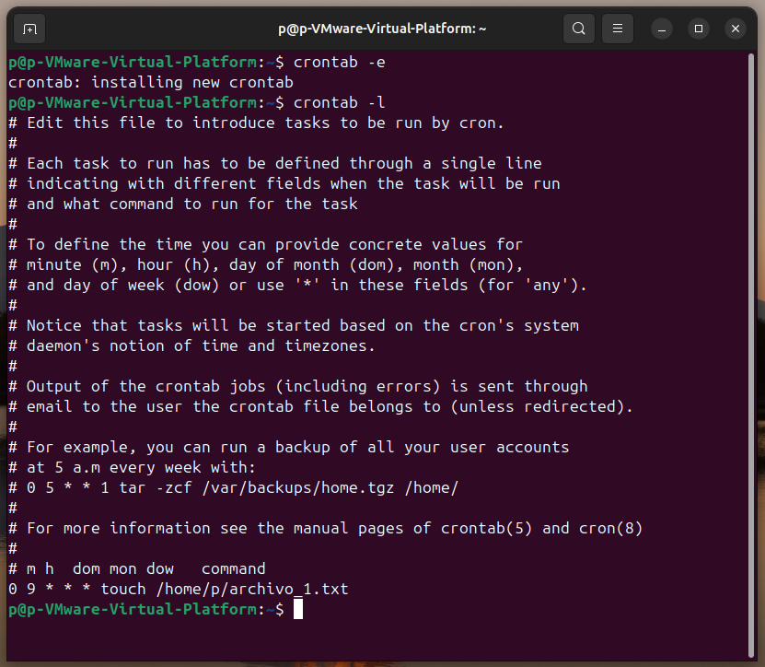
Esto hará que cada día a las 9:00 AM, se cree un archivo llamado archivo_1.txt en tu carpeta.
Tarea Normal 2:
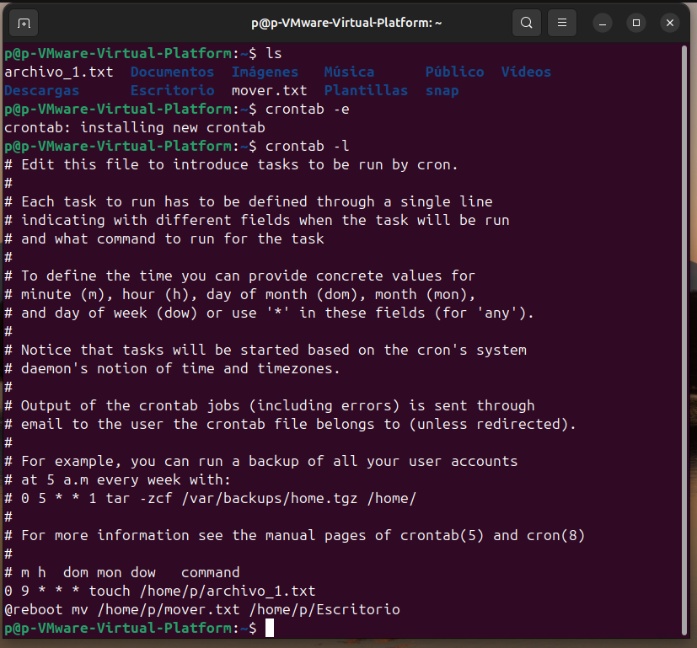
Esto moverá un archivo de una carpeta a otra cuando inicies sesión.

Tarea Normal 3:
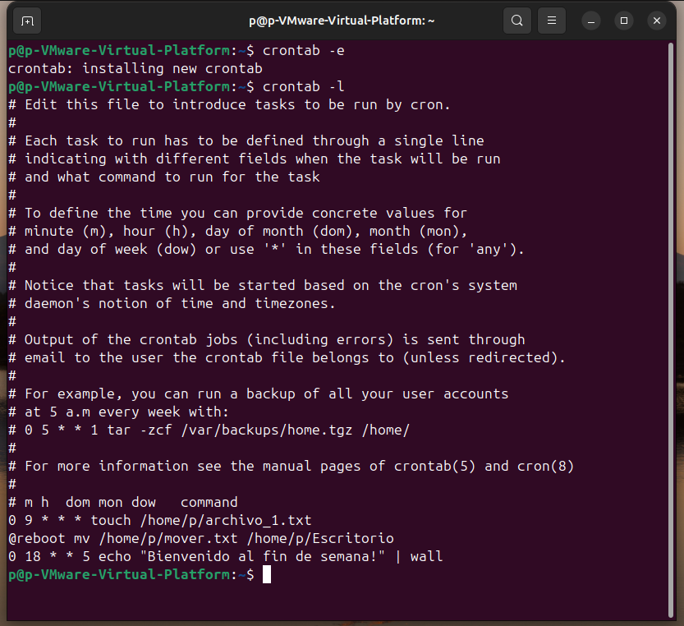
Esto mandará un mensaje a todos los usuarios del sistema.
Paso 5: Programar tres tareas periódicas
Tarea Periódica 1:
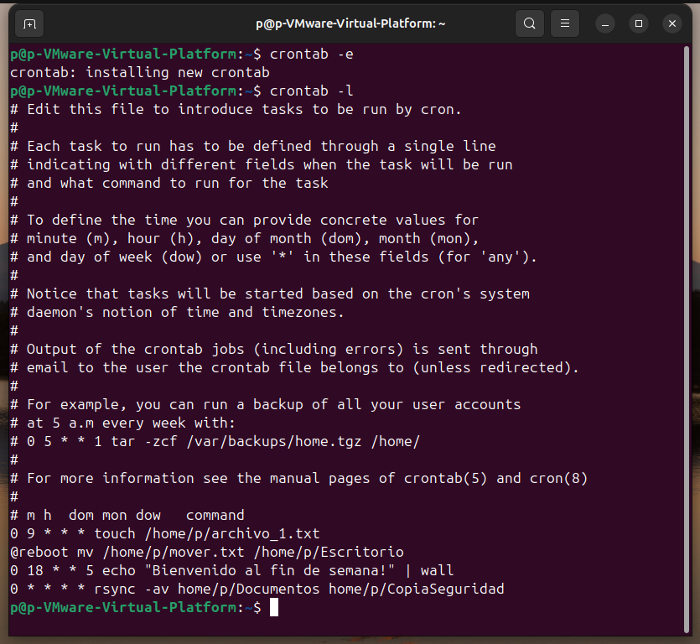
Esto copiará todo lo que haya en esa carpeta a otro lugar cada hora.
Tarea Periódica 2:
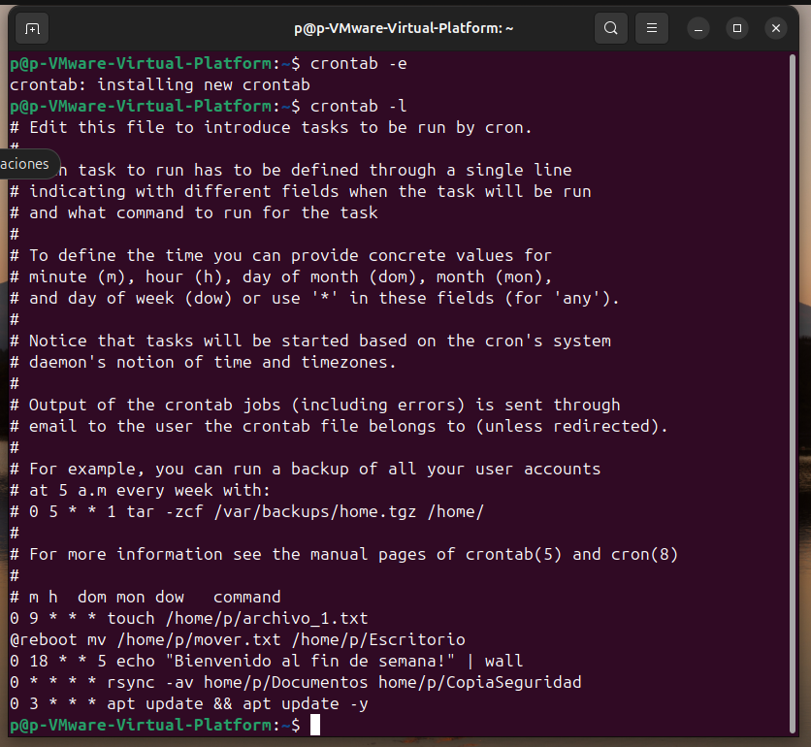
Esto actualizará todos los programas y el sistema.
Tarea Periódica 3:
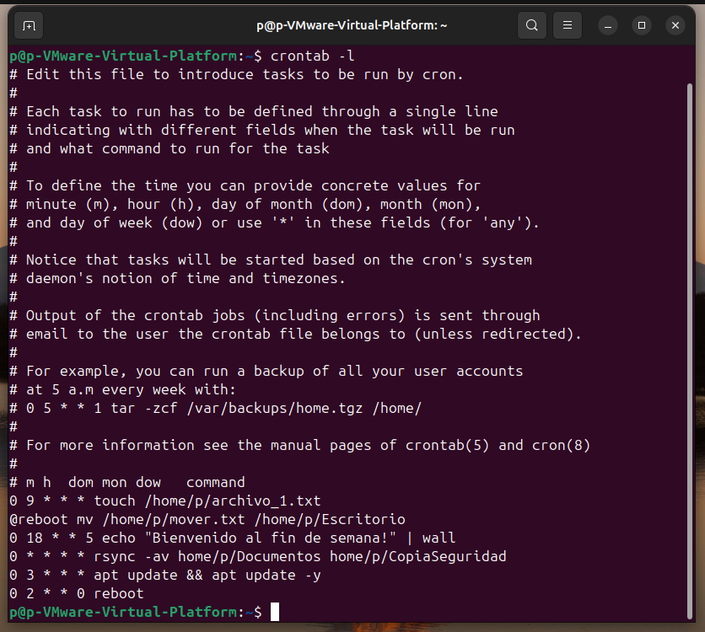
Esto reiniciará el ordenador/servidor automáticamente
Conclusión
aprendimos cómo usar cron para automatizar tareas en un sistema Linux. Cron es una herramienta muy útil que nos ahorra tiempo y esfuerzo, ya que podemos hacer que la computadora realice tareas automáticamente en momentos específicos o de manera repetitiva. Ahora sabemos cómo agregar tareas simples y tareas que se repiten, como crear archivos, hacer copias de seguridad, actualizar el sistema y reiniciar el ordenador. Usar cron nos ayuda a ser más eficientes y a mantener el sistema funcionando correctamente sin tener que intervenir todo el tiempo.

Bibliografía
HelpUbuntu
Wikipedia
Redeszone

